编号：1077-2021-2022
不符合项报告
企业名称： | 大庆高浮科技开发有限公司 | 不符合报告编号： | 01
受审核部门: 质检部 陪同人员:施丛韩
不符合事实描述：企业测量设备检定校准服务供方更换为《深圳中电计量测试技术有限公司》，但未对该服务方进行外部供方进行评价，不符合19022-2003标准中6.4外部供方条款

不符合认证审核准则条款号：不符合19022-2003标准中6.4外部供方
不符合程度：主要不符合____；次要不符合__√___；
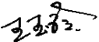
审核员(签名)___________ 陪同人员(签名)__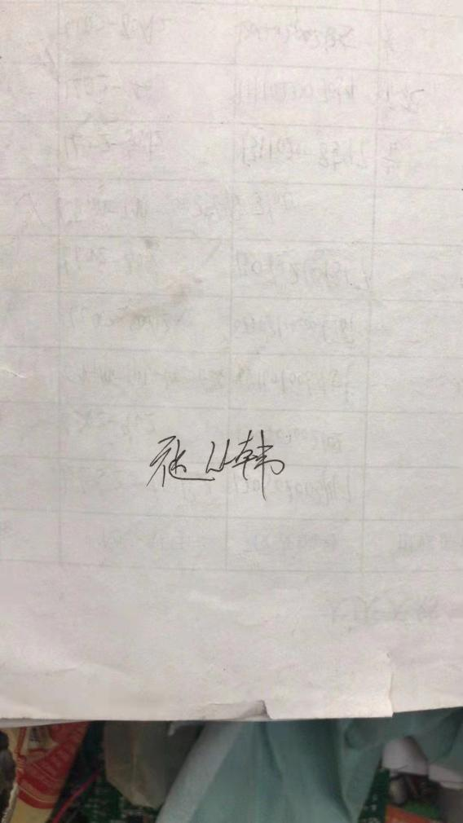_______
企业部门代表（签名）_________
日期:2022.11.4
纠正措施:立即对该服务供方进行评价，确认其是否符合要求，对其它供方进行检查杜绝类似问题的发生

企业部门代表签名: 审核员签名:
纠正措施完成情况:纠正预防措施已完成整改，符合要求，同意关闭。

审核组代表签名: 日期:2022.11.4
可另附页

